ES Mūžizglītības programmas Comenius daudzpusējā
projekta "Maths as play” vizīte Katalonijā (Spānija)
2013.gada 22.februāris – 27.februāris

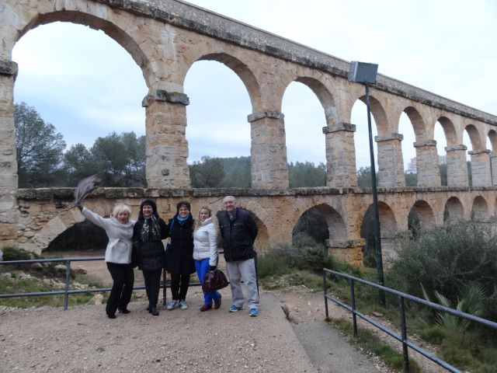
Skolotāji un skolēni no 8 valstīm (Vācijas, Anglijas, Latvijas, Bulgārijas, Rumānijas, Turcijas, Francijas, Spānijas) piedalījās Comenius projekta “Matemātika kā spēle” ("Maths as Play") vizītē Spānijas provincē Katalonijā Riudoms pilsētas IES Joan Guinjoan skolā.
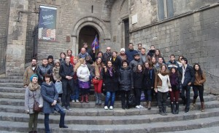
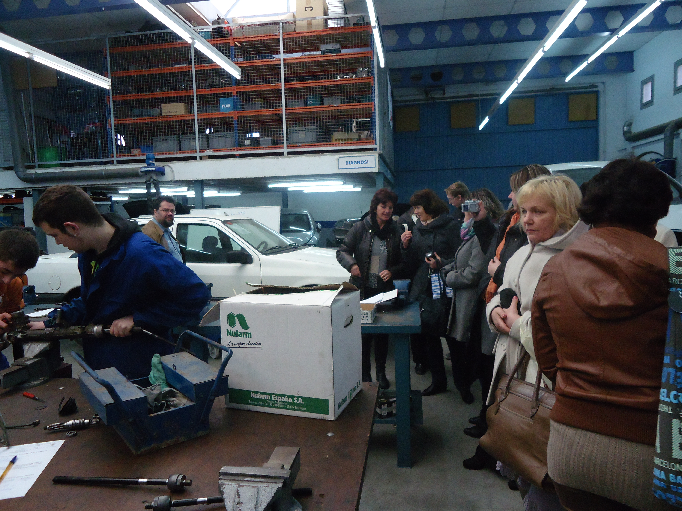
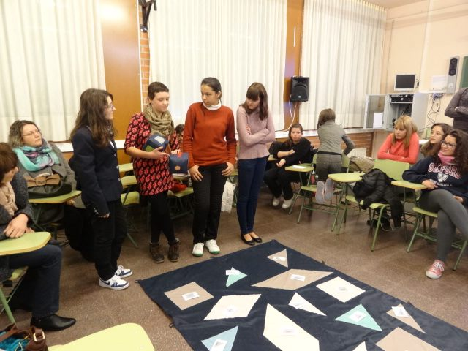
Šajā projekta vizītē viesi iepazina Katalonijas galvenās kultūras, valodas un ēšanas paradumus. Skolotāji un skolēni apmeklēja vēsturisko Tarragonu, kur iepazinās ar senās Romas impērijas atstāto mantojumu(Roman Walls, Cathedral, Old Town, National Archeological Museum, Circus, Amphitheatre, Rambla and Statue of Els Castellers), apmeklēja Barcelonu, kur iepazinās ar Romas impērijas laika un viduslaiku arhitektūru, kā arī ievērojamā arhitekta Antonio Gaudi projektētajām celtnēm (Montjuïch, Sagrada Família, Passeig de Gràcia, La Pedrera, Casa Batlló, Plaça Catalunya, Cathedral, Gothic Quarter, Plaça S. Jaume, Rambles, Statue of Colon) un Reus pilsētu (modernist tour and Institut Pere Mata). Tika apmeklēta arī Riudoms pilsēta, kur iepmeklēja A. Gaudi māju- muzeju un pilsētas domi, kur mērs īsi prezentēja Riudoms vēsturi.
Projekta dalībnieki viesojās “IES Joan Gunjoan” skolā, kur viņus laipni uzņēma skolas direktore Ms. Maria Teresa Molas un skolas Comenius projekta koordinators, Mr. Miquel Sanchez. Tika iepazītas skolas klases, darbnīcas, laboratorijas. Viena no interesantākajām nodarbībām bija projektā izstrādāto matemātisko spēļu prezentācijas un spēlēšana, kur spēļu prezentācijā un spēlēšanā tika iesaistīti skolēni no visām valstīm. Tā bija vienreizēji aizraujoša pieredze gan skolēniem, gan skolotājiem. Dalībnieki no visām valstīm apmainījās ar spēlēm un pieredzi.
Skolas organizējošā komiteja bija sagatavojusi skaistu un interesantu prezentāciju par savas valsts kultūru un tradīcijām. Vietējie pašdarbnieki “Colla de Diables de Riudoms”, “Colla Gegantera de Riudoms” un “Grup Sardanista Roses de Tardor” bija sagatavojuši iespaidīgus projekta vizītes noslēguma priekšnesumus ar velnu uguns deju un lielo lelli A.Gaudi izskatā. Dalībniekiem bija iespēja apgūt nacionālās kataloniešu dejas “sardanes” soļus un baudīt tradicionālos kataloniešu ēdienus“esqueixada de bacallà, espardenyes, calçots amb romescu, llonganissa amb fesols un crema catalana” kopīgā maltītē.
Skolotājiem un skolēniem palika ļoti labas atmiņas par ciemošanos Katalonijā, un mēs ceram tikties Nassau (Vācijā) no 13.-17.maijam.
